Instructivo SIGEVA
- Creación de USUARIO y CONTRASEÑA en SIGEVA-CIC

- Ingresar a https://cic.sigeva.gob.ar/(Si ya posee usuario en SIGEVA-CIC, pasar al punto 3 del presente instructivo)

- Para acceder a este sistema se requiere disponer de una PC con conexión a Internet y un navegador de Internet (Chrome, Firefox, etc.)

- Hacer clic en el botón Registrarse

- Completar campos requeridos.

- Controle que esté bien escrito el correo electrónico, ya que a ese mail le llegará la contraseña temporal con la que deberá ingresar junto al nombre de usuario que haya elegido.

- Deberá poner ese usuario y esa clave temporal para loguearse al sistema SIGEVA CIC, luego le pedirá cambiarla por otra contraseña.

- Si UD. ya posee un usuario en SIGEVA CONICET y quiere importar desde ahí los datos a SIGEVA CIC, puede hacerlo. El siguiente link es un instructivo para poder importar los datos: https://sigeva.conicet.gov.ar/wp-content/uploads/2012/10/SIGEVA-Guia-de-Sincronizacion_v2.pdf

- Presentación:
- Ingresar con su usuario y contraseña en https://cic.sigeva.gob.ar/
- Ingresar en “Usuario/Presentación Solicitud”

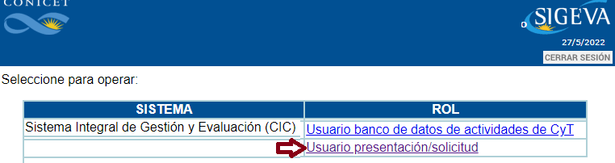

- Luego vaya al Menú “Convocatorias” y submenú “Convocatorias Vigentes”.
Ahí se desplegarán las convocatorias vigentes, hacer clic para desplegar la que desea, ya sea Becas o Informes. Una vez ahí elige la convocatoria a la que se postula y hace clic en el botón Postular.
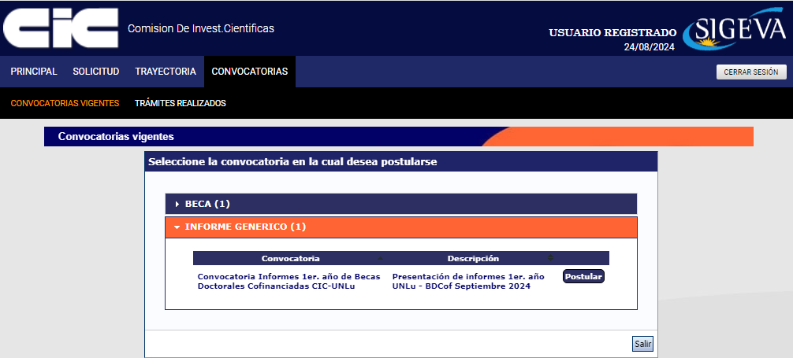

Se mostrará una pantalla similar a la siguiente:
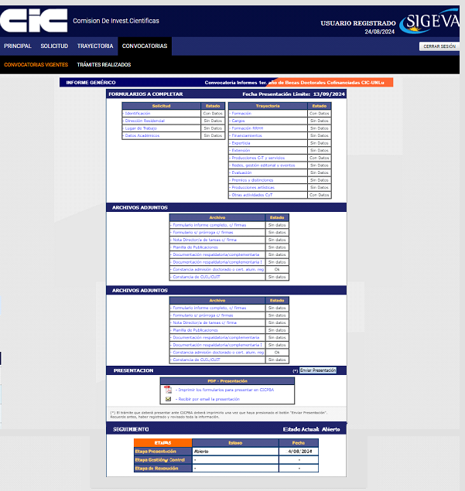

- En esta pantalla, deberá ir entrando en los formularios y completando los campos en la sección de “Solicitud” hasta que el Estado en cada uno de ellos sea “OK” o “Con Datos”,

- Completar los campos en la sección “Trayectoria” (en esta sección, los Estados pueden variar entre “Sin datos”, “Con datos” y “OK”; esto dependerá de los datos que sean cargados en el SIGEVA de acuerdo a la trayectoria de cada postulante). Es decir, no es necesario para enviar la solicitud que en esta sección todos los campos tengan el Estado “OK”.

También verá la siguiente pantalla:

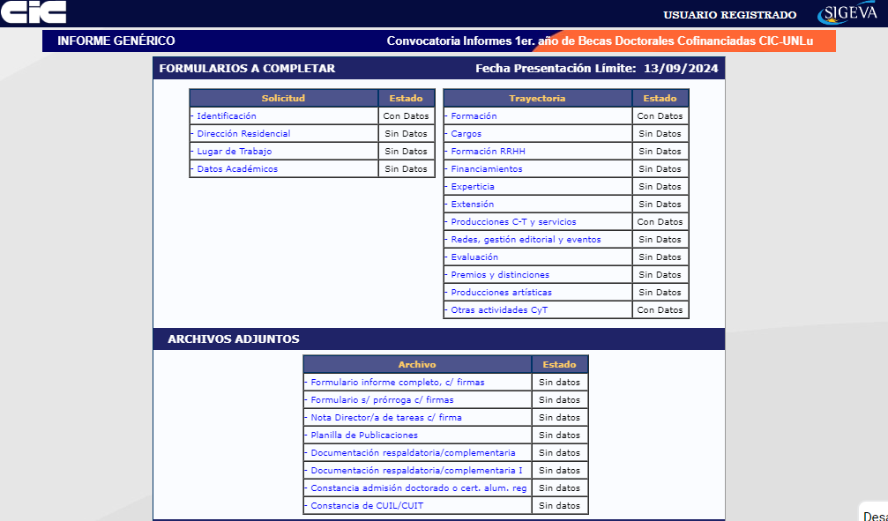

- Adjuntar los documentos solicitados en cada campo de la sección “Archivos Adjuntos”.
Se abrirá una pantalla similar a esta:

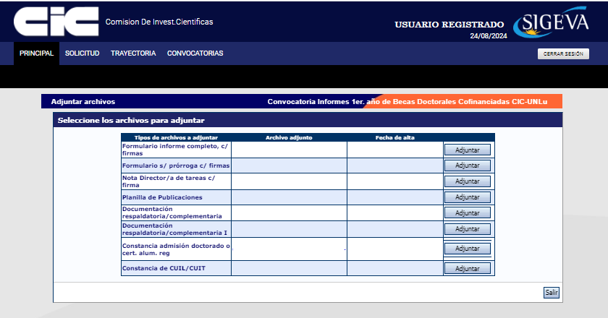

- A medida que haga clic en el botón Adjuntar y elija el archivo, se irá completando en forma automática esa tabla con el nombre del archivo y la fecha que lo cargó. Luego haga clic en Salir para volver a la pantalla anterior.

- Luego en la sección de “Archivos adjuntos” aparecerá “OK”. El formato de los archivos debe ser PDF y no debe superar los 20 Megas cada uno.

- Asegurarse que todos los campos obligatorios de la sección “Archivos Adjuntos” estén con el Estado “OK”.

A continuación se transcriben los adjuntos solicitados en el formulario que deberán cargarse en el sistema SIGEVA (recuerde que puede unir varios pdf):

- Formulario de presentación de informe completo, con las firmas (obligatorio).
- Formulario de solicitud de prórroga completo, con las firmas (obligatorio).
- Informe del/de la director/a de tareas, con su firma según modelo adjunto (obligatorio)
- Planilla mencionando las publicaciones en las que haya hecho exclusiva mención de su calidad de titular de Beca de la CIC. En caso de no haber publicado en el período informado, adjuntar nota con los motivos correspondientes. (ver planilla modelo) (obligatorio)
- Documentación respaldatoria/complementaria (opcional)
- Quienes soliciten un 2do. año de Beca Doctoral, deberán adjuntar constancia de admisión a un programa de doctorado, y quienes soliciten un 3er., 4to. o 5to. año de Beca Doctoral, deberán adjuntar un certificado de alumno regular; actualizado a la fecha de presentación del informe (obligatorio).
- Constancia de CUIL (obligatorio)

- Para enviar su Presentación, haga clic en el botón Enviar Presentación.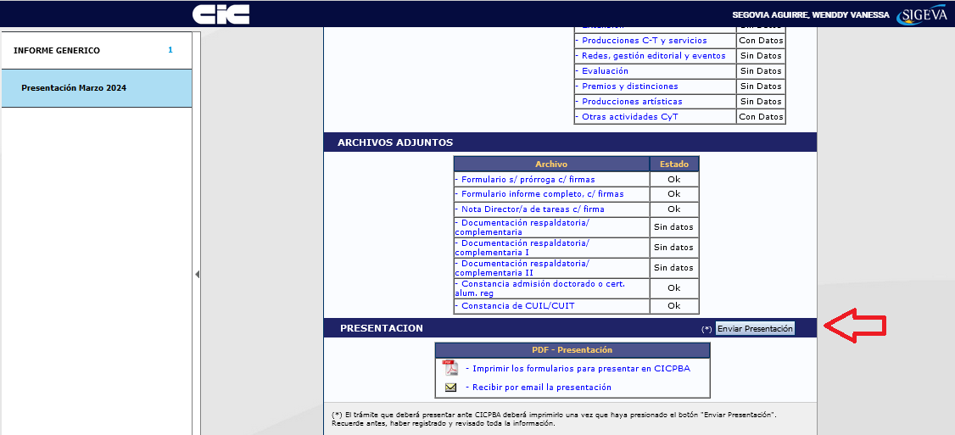

IMPORTANTE: Asegúrese ANTES de enviar su Presentación tener todo cargado correctamente, ya que luego de Enviada electrónicamente la solicitud, no podrá modificarla, solo podrá visualizarla.

